19 Devis de création/modification des scouts

Informations générales

Description générale de l'écran
Cette interface permet aux administrateurs de modifier les informations des scouts et les informations de leur fiche médicale. Ils peuvent modifier chacune des informations entrées précédemment au cas où un parent ne pourrait pas accéder au système.

Fréquence d'utilisation :

Quelques occasions dans l’année.

Volume de données :

Seulement quelques administrateurs auront accès à cette interface.

Présentation de l'écran
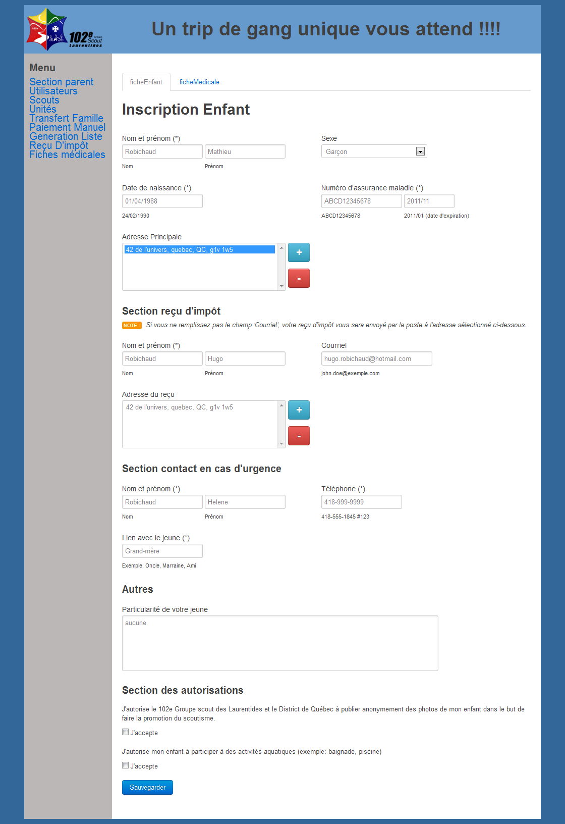
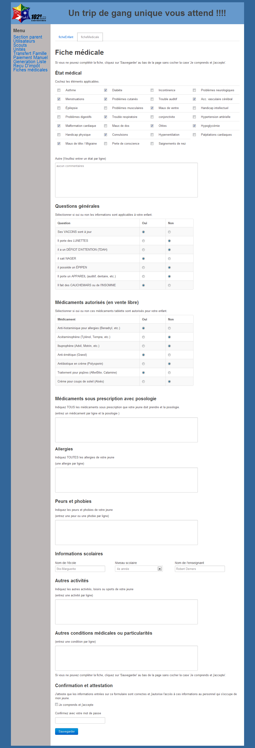

Diagramme de navigation
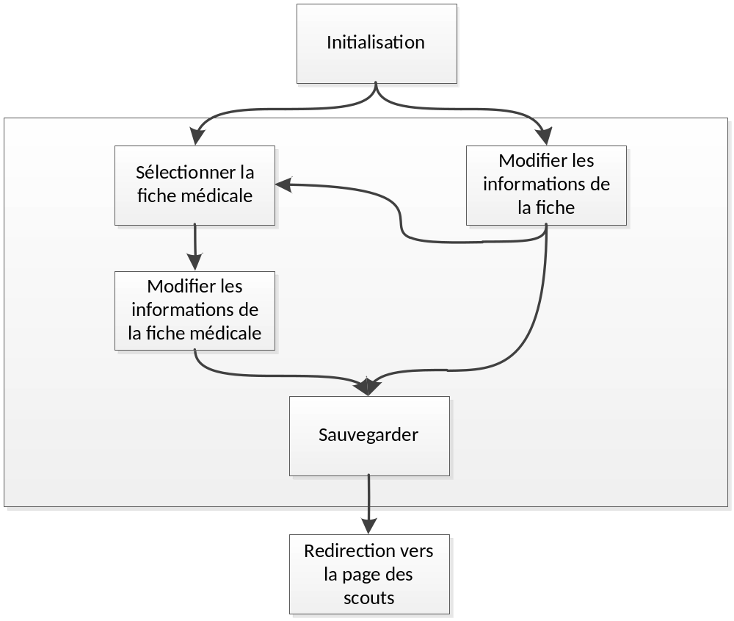

Données et classes

Accès aux données

Sous-schéma
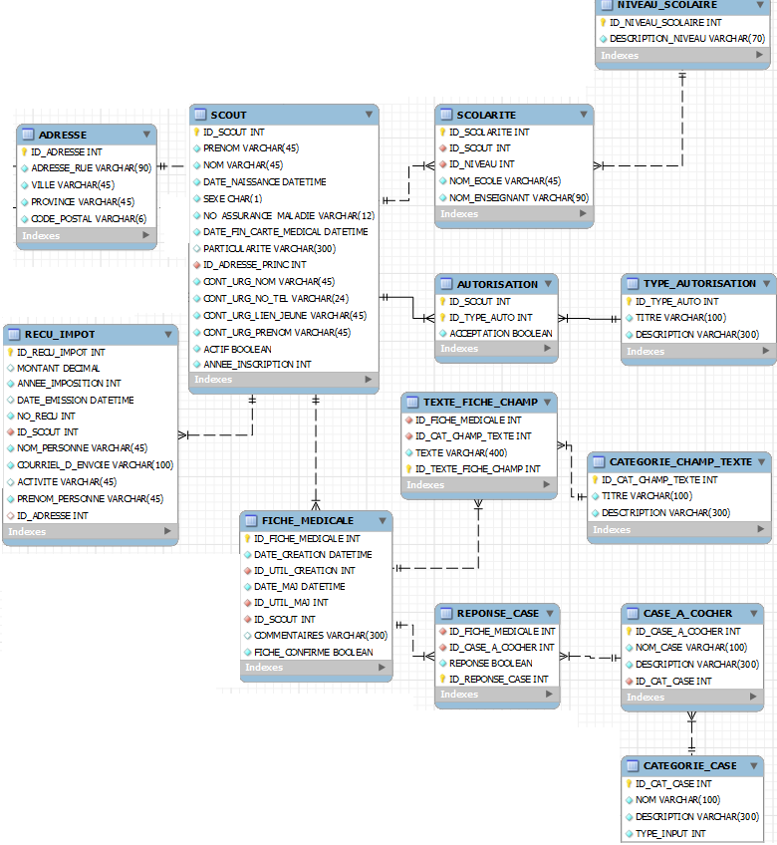

Classes
Aucun schéma de classes n’est défini pour le moment.

Structures d'accès aux données
Étant donné que le système sera construit en utilisant le framework Yii, les accès à la base de données seront effectués à travers la couche ORM (Object Relational Mapper). L’ORM effectuera les requêtes SQL requises dans la base de données pour créer ou mettre à jour les données.

Description des champs de l'écran

Légende ou réf. | Table | Champ de la table | Notes
Nom | SCOUT | NOM
Prénom | SCOUT | PRENOM
Sexe | SCOUT | SEXE
Date naissance | SCOUT | DATE_NAISSANCE
Num assurance maladie | SCOUT | NO ASSURANCE MALADIE
Expiration assur mal | SCOUT | DATE_FIN_CARTE_ MEDICALE
Adresse principale | ADRESSE | ADRESSE_RUE + VILLE + PROVINCE
Nom impot | RECU_IMPOT | NOM_PERSONNE
Prénom impot | RECU_IMPOT | PRENOM_PERSONNE
Courriel impot | RECU_IMPOT | COURRIEL_D_ENVOIE
Adresse de reçu | ADRESSE | ADRESSE_RUE + VILLE + PROVINCE
Nom contact | SCOUT | CONT_URG_NOM
Prénom contact | SCOUT | CONT_URG_PRENOM
Tél contact | SCOUT | CONT_URG_NO_TEL
Lien contact | SCOUT | CONT_URG_LIEN_ JEUNE
Autre | SCOUT | PARTICULARITE
Autorisation | AUTORISATION | ACCEPTATION
État médicale | REPONSE_CASE | REPONSE
Autre état | TEXTE_FICHE_ CHAMP | TEXTE
Question générales | REPONSE_CASE | REPONSE
Médicaments aut | REPONSE_CASE | REPONSE
Médicament presc | TEXTE_FICHE_ CHAMP | TEXTE
Allergies | TEXTE_FICHE_ CHAMP | TEXTE
Peurs phobies | TEXTE_FICHE_ CHAMP | TEXTE
Nom école | SCOLARITE | NOM_ECOLE
Niveau scolaire | NIVEAU_ SCOLAIRE | DESCRIPTION
Nom enseignant | SCOLARITE | NOM_ENSEIGNANT
Autre activité | TEXTE_FICHE_ CHAMP | TEXTE
Autre Condition | TEXTE_FICHE_ CHAMP | TEXTE

Règles de traitement

Initialisation
Charger les informations de scouts

Charger les informations de la fiche médicale

Bouton Sauvegarder
- Le bouton sauvegarder effectue les validations inscrites dans le model. On vérifie les champs requit et que certaines informations sont valides.

Bouton Ajouter adresse
- Le bouton ajouter adresse ouvre la fenêtre des adresse pour que l’utilisateur puisse entrer un nom de rue, de ville et de province.

Bouton Enlever adresse
- Le bouton enlever adresse sert à retirer de la liste l’adresse sélectionnée en ce moment.

Validations

Validation | Message d’erreur
Le champ nom ne doit pas être vide. | 5
Le champ prénom ne doit pas être vide. | 6
L’enfant doit avoir un sexe. | 13
Vous devez entrer la date de naissance de l’enfant. | 14
Les champs de numéro d’assurance maladie et de la date d’expiration ne doivent pas être vides. | 15
Vous devez entrer un numéro d’assurance maladie valide. | 41
Au moins une adresse doit être entrée. | 9
Vous devez entrer un nom et un prénom pour le contact d’urgence de l’enfant. | 42
Un numéro de téléphone pour le contact d’urgence doit être entré. | 16
Le lien avec le jeune du contact d’urgence doit être entré. | 17
L’enfant doit avoir au moins 7 ans pour être inscrit. | 31
Vous devez cocher la case « Je comprends » pour continuer. | 44
Le mot de passe entré n’est pas valide | 47
Veuillez entrer le nom de l’école de votre enfant | 48
Veuillez spécifier le niveau scolaire de votre enfant | 49
Veuillez entrer le nom de l’enseignement de votre enfant

Historique des modifications du devis
Approbation initiale du devis : 06-10-2011
Approuvé par :
Auteur : Charles-Etienne St-Jean

Date | Raison | Effectuée par
5 décembre 2011 | Mise à jour MEO | Charles-Etienne St-Jean

Compléments pour les essais unitaires et fonctionnels

Directives pour la vérification

